Dzięki nowym inicjatywom marka eneloop ma wciąż pozytywny wpływ na środowisko
Zellik, 17 lutego 2019 – Stworzone wokół koncepcji zrównoważonego rozwoju akumulatory eneloop firmy Panasonic i ich ekologiczne przesłanie zyskują na sile, głównie dzięki ogłoszonym niedawno nowym inicjatywom.

Seria Panasonic eneloop to fabrycznie naładowane akumulatory, które zdobyły popularność dzięki temu, że są bardziej przyjazne dla środowiska, niezwykle wydajne i trwałe. Niezawodne, produkowane w Japonii akumulatory są fabrycznie naładowane energią słoneczną i można ich użyć nawet 2100 razy (w zależności od rodzaju akumulatora). Są one stosowane na całym świecie zarówno w domach prywatnych, jak i w miejscach pracy, i stanowią przyjazną dla środowiska alternatywę dla baterii jednorazowego użytku.

Zadowolony klient

Będąc oficjalnym partnerem Cirque Du Soleil®, marka eneloop zrobiła pozytywne wrażenie jako sponsor trasy Cirque Du Soleil® TOTEM. Mówi Stephen Mendi, Technik dźwięku: „Jesteśmy więcej niż zadowoleni z akumulatorów eneloop, które mają fantastyczne możliwości ładowania i rozładowywania. W porównaniu z innymi markami przechowują energię bardzo skutecznie, nawet gdy przez dłuższy czas nie są używane. Zamierzamy korzystać z produktów marki eneloop jeszcze przez długi czas”.

Najnowsze wydarzenia

Niedawno Panasonic ogłosił wprowadzenie nowych produktów z serii eneloop. Co więcej, firma rozpoczyna akcję mającą na celu zbiórkę pieniędzy dla organizacji pozarządowych i rozpowszechnianie przesłania marki eneloop: „Lepsze życie, lepszy świat”. Zasadnicze przesłanie opiera się na idei zachowania piękna naszej planety poprzez zmianę myślenia na temat produktów, korzystanie z akumulatorów, które są lepsze dla środowiska, a także odbudowywanie więzi z matką naturą.

Ograniczenie ilości odpadów

Firma Panasonic wprowadziła nowe, trwałe opakowania wielokrotnego użytku produktów z serii eneloop, które obecnie dostępne są tylko online. Nowe opakowania, wykonane z poddanych recyklingowi odpadów PET, to alternatywa dla standardowych opakowań jednorazowych. Takie rozwiązanie pomoże w ograniczeniu ilości odpadów. Nowe, solidne opakowanie może posłużyć jako pojemnik do przechowywania różnych przedmiotów w domu lub w biurze.

Łatwe i wygodne ładowanie
W ubiegłym tygodniu na rynek wprowadzona została nowa kieszonkowa ładowarka USB do akumulatorów eneloop. Przenośna ładowarka CC80 jest wyposażona w dwa gniazda umożliwiające ładowanie dwóch akumulatorów w tym samym czasie. Mała i lekka bateria jest doskonałym rozwiązaniem dla podróżników i osób, które są nieustannie w drodze.

Wsparcie lokalnych społeczności

Firma Panasonic ogłosiła również rozpoczęcie kampanii aktywacyjnej [RE]CHARGE, której celem jest uwiecznienie i zachowanie piękna naszej planety. Podczas czterotygodniowej wyprawy fotograficznej trzy zespoły wyruszą w podróż po Europie. Celem kampanii jest zbiórka pieniędzy na rzecz trzech organizacji pozarządowych oraz podniesienie świadomości na temat zrównoważonego rozwoju związanego z marką eneloop.

Zadaniem uczestników wyprawy jest zrobienie zdjęć związanych z ośmioma różnymi tematami, które zostały wybrane tak, aby w pełni pokazać niezwykłe piękno naszej planety. Każda drużyna zamieści w Internecie najlepsze zdjęcie w danej kategorii. Następnie zdjęcia zostaną ocenione przez internautów. Im więcej polubień, tym więcej środków zebranych na rzecz danej organizacji pozarządowej. Ponadto w czasie wyprawy uczestnicy będą poruszać się samochodami elektrycznymi.

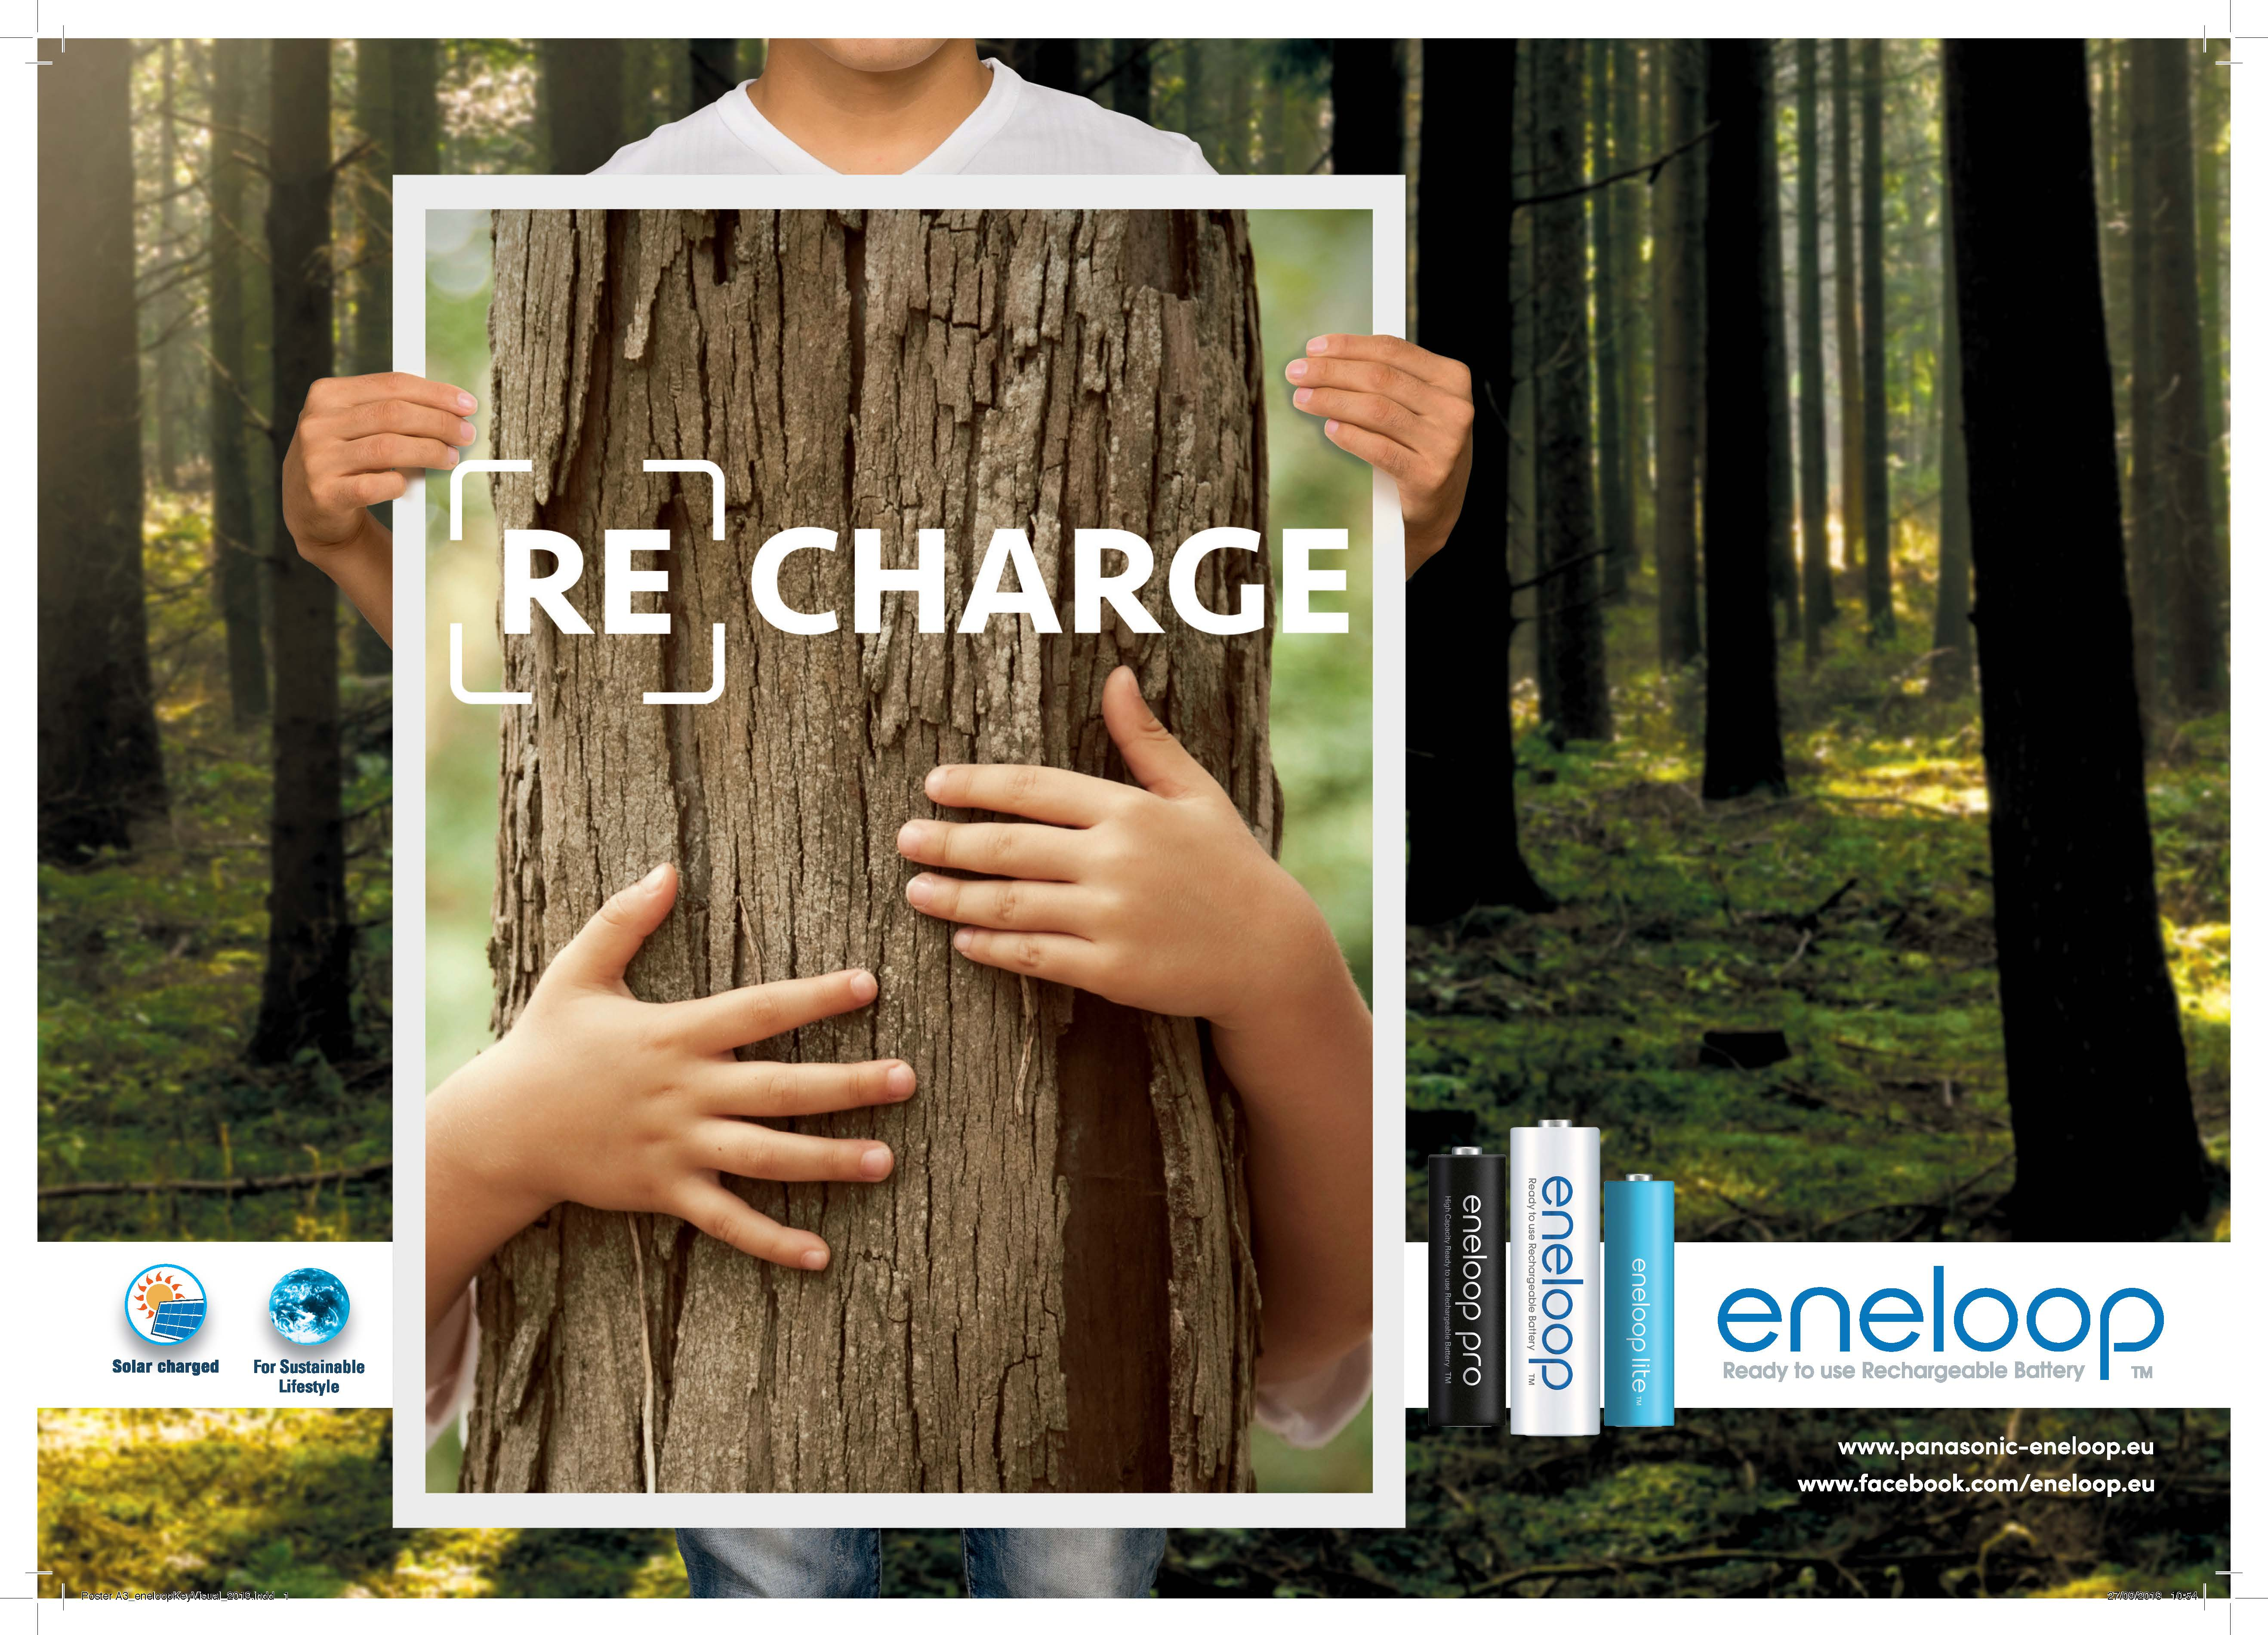

O Panasonic Energy Europe
Panasonic Energy Europe ma siedzibę w Zellik, w pobliżu Brukseli w Belgii. Firma należy do koncernu Panasonic Corporation, międzynarodowego lidera wśród producentów sprzętu elektronicznego i elektrycznego. Dzięki dużemu i wieloletniemu doświadczeniu w dziedzinie elektroniki użytkowej firma Panasonic jest obecnie największym producentem baterii w Europie. Europejskie zakłady produkcyjne są ulokowane w Tessenderlo w Belgii i w Gnieźnie w Polsce. Panasonic Energy Europe dostarcza „mobilną” energię do ponad 30 krajów w Europie. Zróżnicowana gama produktów firmy obejmuje m.in. akumulatory ni-mh, ładowarki, baterie cynkowo-węglowe, baterie alkaliczne oraz baterie specjalistyczne (cynkowo-powietrzne, litowe do aparatów fotograficznych, litowe mikro, alkaliczne mikro czy srebrowe).
Szczegółowe informacje na stronie: www.panasonic-batteries.com.

O Panasonic
Panasonic Corporation jest światowym liderem zajmującym się rozwojem i produkcją artykułów elektronicznych do różnorodnego prywatnego, komercyjnego i przemysłowego użytku. Panasonic, posiadający swoją siedzibę w Osace w Japonii, na koniec roku obrachunkowego, przypadającego na 31 marca 2015 roku ogłosił skonsolidowane przychody ze sprzedaży netto w wysokości ok. 57,28 miliardów euro. Panasonic jest zaangażowany w tworzenie lepszego życia i lepszego świata, stale przyczyniając się do rozwoju społeczeństwa i szczęścia ludzi na całym świecie. Bliższe informacje na temat firmy i marki Panasonic na stronie www.panasonic.com.

KONTAKT Z PRASĄ

ARK BBN
Ann-Sophie Cardoen
kierownik projektu
Tel. +32 3 780 96 96
ann-sophie@arkbbn.be
www.arkbbn.be

Panasonic Energy Europe NV
Vicky Raman
kierownik ds. marketingu marki
Tel. +32 2 467 84 35
vicky.raman@eu.panasonic.com
www.panasonic-eneloop.eu

